**El Consejo Provincial de Sociedades Científicas de la Salud se enorgullece en comunicarles que contamos con cuatros trabajos finalistas en el PREMIO ANUAL NACIONAL DE LA SALUD. Próximamente a celebrarse en la Capital**

**FELICIDADES A TODO LOS FINALISTAS ! ! !**

* **CATEGORÍA LIBROS:**

**\*Título:** Psicoterapia de grupo. Estrategia para cambio actitudinal. 9 semanas en hospital de día.

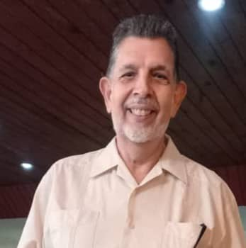 **Autor:** Dr. C. Pablo Hernández Figaredo

**Institución:** Hospital Psiquiátrico de Camagüey.

**\*Título:** Historia de la anestesia en Camagüey

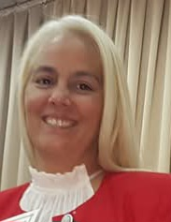 **Autores:** Dr. C. Zaily Fuentes Díaz y Dr. Orlando

Rodríguez Salazar.

**Institución:** Hospital Provincial Docente de Oncología “María Curie”, Camagüey.

* **CATEGORÍA ARTÍCULOS CIENTÍFICOS:**

**\*Título:** Asociación entre el diagnóstico de carcinoma mamario y la actividad de la enzima lactoperoxidasa sérica

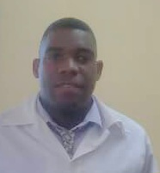 **Autores:** Dr. C. Gerardo Brunet Bernal, Dr. Amilcar Arenal Cruz, Dr. C. Zaily Fuentes Díaz, Dr. Leonardo Hernández Herrera, Dr. C. José Luis Cadenas Freixas

**Institución:** Centro de Inmunología y productos Biológicos, Camagüey.

* **CATEGORÍA TRABAJOS CIENTÍFICOS EN EDUCACIÓN MÉDICA:**

**\*Título:** Estrategia para la internacionalización en la Educación Médica Superior. Experiencia Cuba-México

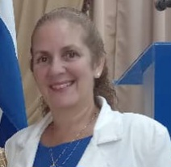 **Autores:** Dr. C. María Cristina Pérez Guerrero, Dr. C. Rafael Antonio Estévez Ramos, Dr.C. Ihosvany Basset Machado, MS. c. Luis Manuel Ulloa Reyes, MS. c. Isela Casas Olazabal, Dr. C. Ángel Luis Gómez Cardoso, Dr.C. Jaqueline García Rodríguez (Autores principales)

**Institución:** Universidad de Ciencias Médicas de Camagüey. Orden “Carlos J. Finlay”, Facultad Tecnológica, Camagüey.